Suvestinė redakcija nuo 2023-08-22 iki 2024-07-17

Įsakymas paskelbtas: TAR 2023-05-11, i. k. 2023-08963



LIETUVOS TRANSPORTO SAUGOS ADMINISTRACIJOS
DIREKTORIUS

ĮSAKYMAS
DĖL KARŠTO ORO BALIONŲ SKRYDŽIŲ LIETUVOS RESPUBLIKOS AERODROMŲ SKRYDŽIŲ VALDYMO ZONOSE IR AERODROMO SKRYDŽIŲ VALDYMO RAJONUOSE VYKDYMO TVARKOS
APRAŠO PATVIRTINIMO

2023 m. gegužės 11 d. Nr. 2BE-111
Vilnius

Vadovaudamasis Lietuvos Respublikos aviacijos įstatymo 38 straipsnio 3 dalimi:
1. T v i r t i n u Karšto oro balionų skrydžių Lietuvos Respublikos aerodromų skrydžių valdymo zonose ir aerodromo skrydžių valdymo rajonuose vykdymo tvarkos aprašą (pridedama).
2. P a v e d u Bendrųjų reikalų skyriui su šiuo įsakymu supažindinti Lietuvos transporto saugos administracijos direktoriaus pavaduotoją, kuruojantį civilinės aviacijos sritį, ir Civilinės aviacijos skyrių.
3. I n f o r m u o j u, kad šis įsakymas nustatyta tvarka skelbiamas Teisės aktų registre ir Lietuvos transporto saugos administracijos interneto svetainėje.
4. N u s t a t a u, kad šis įsakymas įsigalioja 2023 m. birželio 1 d.

Administracijos direktoriaus pavaduotojas, Justas Rašomavičius
pavaduojantis Administracijos direktorių
PATVIRTINTA
Lietuvos transporto saugos administracijos direktoriaus
2023 m. gegužės 11 d. įsakymu Nr. 2BE-111

KARŠTO ORO BALIONŲ SKRYDŽIŲ LIETUVOS RESPUBLIKOS AERODROMŲ SKRYDŽIŲ VALDYMO ZONOSE IR AERODROMO SKRYDŽIŲ VALDYMO RAJONUOSE VYKDYMO TVARKOS APRAŠAS

I SKYRIUS

BENDROSIOS NUOSTATOS

1. Karšto oro balionų skrydžių Lietuvos Respublikos aerodromų skrydžių valdymo zonose ir aerodromo skrydžių valdymo rajonuose vykdymo tvarkos aprašas (toliau – Aprašas) nustato su saugiu oro eismo paslaugų teikimu susijusias procedūras, kurių reikalaujama laikytis vykdant karšto oro balionų (toliau – balionai) skrydžius Lietuvos Respublikos Vilniaus, Kauno ir Palangos aerodromų skrydžių valdymo zonose (toliau – CTR) / aerodromo skrydžių valdymo rajonuose (toliau – TMA) (toliau – Vilniaus, Kauno ir Palangos CTR / TMA), kai įskrendama į Vilniaus, Kauno ir Palangos CTR / TMA ar iš jų išskrendama.
2. Vilniaus, Kauno ir Palangos CTR / TMA gali būti vykdomi baliono ar balionų grupės skrydžiai. Balionų skrydžiai Šiaulių aerodromo CTR / TMA nevykdomi.
3. Baliono (balionų grupės) skrydis Vilniaus, Kauno ir Palangos CTR / TMA vykdomas pagal pateiktą skrydžio planą. Tuo atveju, kai balionas (balionų grupė) pakilo už Vilniaus, Kauno ar Palangos CTR / TMA ribų, tačiau dėl pasikeitusių meteorologinių sąlygų balioną (balionų grupę) neša į Vilniaus, Kauno ar Palangos CTR / TMA oro erdvę, balionas (balionų grupė) privalo nutūpti tinkamoje vietoje iki Vilniaus, Kauno ar Palangos CTR/ TMA ribų.
4. Baliono (balionų grupės) skrydžiai Vilniaus, Kauno ir Palangos CTR / TMA gali būti planuojami tik iš balionų kilimui nustatytų skrydžių aikštelių, nurodytų Aprašo priedų schemose.
5. Balionų grupę gali sudaryti 2 ir daugiau balionų, nurodytų skrydžio plane ir vykdančių skrydį iš tos pačios kilimui numatytos skrydžių aikštelės. Kai skrydžiai vykdomi nekertant oro erdvės dalių, kur vyksta orlaivių standartinis išvykimas pagal skrydžių pagal prietaisus taisykles (toliau – SPT) iki pirmo nustatyto posūkio taško, taip pat artėjimo tūpti pagal SPT tarpinėje ir paskutinėje fazėje arba pakartotinio artėjimo tūpti pradinėje ir tarpinėje fazėje (toliau – kilimo ir tūpimo pagal SPT trajektorijų zonos ribos), balionų grupę gali sudaryti ne daugiau kaip 14 balionų. Kai skrydžiai vykdomi kertant kilimo ir tūpimo pagal SPT trajektorijų zonos ribas, balionų grupę gali sudaryti ne daugiau kaip 7 balionai. Balionų grupei paskiriamas vienas balionų grupės vadas.
6. Pokalbiai tarp aerodromo skrydžių valdymo centro (toliau – SVC) skrydžių vadovų (toliau – skrydžių vadovas) ir balionų vadų skrydžio metu vykdomi radijo ryšiu arba telefonu lietuvių arba anglų kalbomis.
7. Apraše vartojamos sąvokos suprantamos taip, kaip jos apibrėžtos Lietuvos Respublikos aviacijos įstatyme, Lietuvos Respublikos oro erdvės organizavimo taisyklėse, patvirtintose Lietuvos Respublikos Vyriausybės 2004 m. kovo 17 d. nutarimu Nr. 285 „Dėl Lietuvos Respublikos oro erdvės organizavimo taisyklių patvirtinimo“, 2012 m. rugsėjo 26 d. Komisijos įgyvendinimo reglamente (ES) Nr. 923/2012, kuriuo nustatomos bendrosios skrydžių taisyklės ir veiklos nuostatos dėl oro navigacijos paslaugų ir procedūrų ir iš dalies keičiami Įgyvendinimo reglamentas (ES) Nr. 1035/2011 ir reglamentai (EB) Nr. 1265/2007, (EB) Nr. 1794/2006, (EB) Nr. 730/2006, (EB) Nr. 1033/2006 ir (ES) Nr. 255/2010, ir 2018 m. kovo 13 d. Komisijos reglamente (ES) 2018/395, kuriuo pagal Europos Parlamento ir Tarybos reglamentą (EB) Nr. 216/2008 nustatomos išsamios skrydžių oro balionais vykdymo taisyklės, su paskutiniais pakeitimais, padarytais 2020 m. kovo 4 d. Komisijos įgyvendinimo reglamentu (ES) 2020/357.

II SKYRIUS

BENDRIEJI REIKALAVIMAI VYKDANT SKRYDŽIUS VILNIAUS, KAUNO IR PALANGOS CTR / TMA RIBOSE

8. Baliono (balionų grupės) skrydžiai Vilniaus, Kauno ir Palangos CTR / TMA vykdomi laikantis Reglamento (ES) 2018/395 ir šio Aprašo reikalavimų, taip pat pagal vizualiųjų skrydžių taisykles. Nakties metu vykdyti balionų skrydžius Vilniaus, Kauno ir Palangos CTR / TMA leidžiama tik laikantis Reglamento (ES) 2018/395 II priedo 2 skirsnio BOP.BAS.185, BOP.BAS.310 dalyse ir 3 skirsnio BFCL.210 dalyje nurodytų reikalavimų.
9. Balionų varžyboms ir parodomiesiems renginiams, vykdomiems Vilniaus, Kauno ar Palangos CTR / TMA, be Reglamento (ES) 2018/395 ir Apraše nurodytų reikalavimų, papildomai taikomas Lietuvos transporto saugos administracijos direktoriaus 2019 m. spalio 25 d. įsakymas Nr. 2BE-304 „Dėl Parodomųjų renginių ir aviacijos sporto varžybų rengimo tvarkos aprašo patvirtinimo“ bei kiti teisės aktai, kuriais nustatyti reikalavimai aviacijos sporto varžyboms ir parodomiesiems renginiams bei jų organizavimui.
10. Prieš pakilimą baliono vadas (kai vykdomas balionų grupės skrydis, – balionų grupės vadas) turi įsitikinti, kad baliono (balionų grupės) kilimo skrydžių aikštelės būklė, kliūčių išsidėstymas, meteorologinės sąlygos pakilimo vietoje ir skrydžio maršrute yra tinkamos saugiam baliono (balionų grupės) skrydžiui atlikti.
11. Baliono (balionų grupės) skrydžiai Vilniaus, Kauno ir Palangos CTR / TMA vykdomi tik skrydžių vadovui leidus.
12. Balionuose, vykdančiuose skrydžius Vilniaus, Kauno ir Palangos CTR / TMA, turi būti įrengta radijo ryšio ir antrinio radiolokacinio atsakiklio įranga, veikianti A+C arba S režimu.
13. Vienu metu Vilniaus, Kauno ar Palangos CTR / TMA oro erdvėje gali būti vykdomas tik vieno baliono (vienos balionų grupės) skrydis.
14. Planuojant skrydžius Vilniaus, Kauno ar Palangos CTR / TMA ribose esančiose draudžiamosiose zonose, baliono vadas (balionų grupės vadas) skrydžio dienos išvakarėse akcinei bendrovei „Oro navigacija“ (toliau – „Oro navigacija“) el. paštu fmp@ans.lt pateikia Orlaivių skrydžių draudžiamojoje arba ribojamojoje zonoje tvarkos aprašo, patvirtinto Lietuvos kariuomenės vado 2016 m. sausio 18 d. įsakymu Nr. V-70 „Dėl Orlaivių skrydžių draudžiamojoje arba ribojamojoje zonoje tvarkos aprašo patvirtinimo“, nustatyta tvarka gauto leidimo numerį, kuris nurodomas Tarptautinės civilinės aviacijos organizacijos (ICAO) skrydžio plano (toliau – skrydžio planas) formos 18 dalyje „Kita informacija“.
15. Vilniaus, Kauno ir Palangos CTR esančios balionų kilimui nustatytos skrydžių aikštelės ir specifiniai reikalavimai skrydžiams kylant iš jų, SVC kontaktai bei kita aktuali informacija pateikiama Aprašo prieduose.
16. Kai vykdomas balionų grupės skrydis, už visos grupės skrydžio atitiktį taikomiems teisės aktų reikalavimams atsako balionų grupės vadas. Papildomai už tinkamą skrydžių vadovo bei balionų grupės vado nurodymų vykdymą individualiai atsako kiekvienas grupėje skrendančio baliono vadas.

III SKYRIUS

SKRYDŽIO PLANAVIMAS

17. Planuodamas skrydį Vilniaus, Kauno ar Palangos CTR / TMA baliono (balionų grupės) vadas ne vėliau kaip prieš 60 minučių iki planuojamo pakilimo laiko privalo pateikti skrydžio planą „Oro navigacijos“ el. paštu briefing@ans.lt arba užpildyti skrydžio plano formą „Oro navigacijos“ interneto svetainėje www.ans.lt.
18. Skrydžio plane turi būti pateikta informacija, nurodyta Reglamento (ES) Nr. 923/2012 priedo SERA.4005 dalyje. Planuojant balionų grupės skrydį, pateikiamas vienas skrydžio planas, kurio 18 dalyje „Kita informacija“ nurodomas kiekvieno baliono, skrendančio grupėje, nacionaliniai ir registravimo ženklai, taip pat balionų grupės skrydžio laikui galiojančio NOTAM numeris.
19. Planuojant baliono (balionų grupės) skrydį, atsižvelgiama į atitinkamame aerodrome, kurio CTR / TMA planuojamas skrydis, vėjo kryptį ir greitį pagal aerodromo įprastojo meteorologinio pranešimo (toliau – METAR) duomenis ir Pasaulinio zoninių prognozių centro vėjo greičio ir krypties duomenų 850 hPa lygyje prognozes (toliau – WAFC prognozė). 36 val. trukmės WAFC prognozes dėl Vilniaus, Kauno ir Palangos CTR/TMA duomenų kas 6 val. (00:00; 06:00; 12:00, 18:00 UTC) teikia Lietuvos hidrometeorologijos tarnyba prie Aplinkos ministerijos. Skrydžių vadovas, suteikdamas baliono (balionų grupės) vadui leidimą kilti, vadovaujasi paskutine gauta WAFC prognoze, vertinant artimiausios balionų (balionų grupės) kilimo laikui valandos vėjo krypties ir greičio duomenis. Nesant galimybės naudoti WAFC prognozės dėl vėjo krypties ir greičio duomenų, skrydžių vadovas turi vadovautis naujausio METAR vėjo krypties ir greičio duomenimis.
Punkto pakeitimai:
Nr. 2BE-202, 2023-08-21, paskelbta TAR 2023-08-21, i. k. 2023-16405

20. Ne vėliau kaip 30 minučių iki planuojamo pakilimo laiko baliono (balionų grupės) vadas privalo telefonu susisiekti su skrydžių vadovu ir pranešti (patvirtinti) apie ketinimą vykdyti skrydžio plane nurodytą skrydį.
21. Skrydžių vadovas, atsižvelgdamas į esamą ir planuojamą oro eismo situaciją, skrydžių valdymui naudojamos įrangos gedimus, kitas skrydžių saugai turinčias reikšmės aplinkybes (pavyzdžiui, nenumatytų atvejų planų aktyvavimas ir pan.), gali neleisti vykdyti skrydžio, atidėti kilimo (-ų) pradžią, apriboti planuojamą aukštį ir privalo apie tai informuoti baliono (balionų grupės) vadą.

IV SKYRIUS

SKRYDŽIŲ VYKDYMAS

22. Prieš pakilimą baliono (balionų grupės) vadas privalo radijo ryšiu arba telefonu susisiekti su skrydžių vadovu ir gauti iš jo leidimą kilti.
23. Nuo Aprašo 22 punkte nurodyto leidimo gavimo momento balionas (balionų grupė) privalo per 15 minučių užimti skrydžių vadovo nurodytą skrydžio aukštį.
24. Balionui skrydžių vadovo suteiktas atsakiklio kodas turi būti nustatytas viso skrydžio Vilniaus, Kauno ar Palangos CTR / TMA metu.
25. Balionų grupės skrydžio metu radijo ryšį su skrydžių vadovu palaiko tik balionų grupės vadas. Kiti grupės balionų vadai turi skrydžio vadovo paskirtu radijo ryšio dažniu nuolat klausytis balionų grupės vado ir skrydžių vadovo pokalbių bei vykdyti visus skrydžio vadovo nurodymus, duodamus balionų grupės vadui ir balionų vadams, taip pat vykdyti balionų vadams duodamus balionų grupės vado nurodymus.
26. Kai vykdomas balionų grupės skrydis, grupei kylant visų grupės balionų atsakikliai turi būti įjungti. Balionų grupės vadas nustato skrydžių vadovo suteiktą atskirą atsakiklio kodą, o kitiems grupėje skrendantiems balionams skrydžių vadovas suteikia kodą 2000. Balionų grupei pakilus į nurodytą aukštį, skrydžių vadovas gali nurodyti palikti įjungtus grupės pirmojo baliono atsakiklį (kodas 2000), balionų grupės vado atsakiklį (paskirtas atskiras kodas) ir grupės paskutinio baliono atsakiklį (kodas 2000), o likusiems balionams perjungti atsakiklius į laukimo režimą („squawk standby“).
27. Skrendant virš draudžiamųjų zonų viršutinės ribos, visa balionų grupė privalo įjungti atsakiklius, t. y. išjungti laukimo režimą (jei toks buvo įjungtas).
28. Balionų grupės skrydžio metu, kai keičiasi balionų grupės vadas, skrydžių vadovas naujo balionų grupės vado balionui suteikia naują atsakiklio kodą.
29. Skrydžių vadovas gali suteikti atskirus (individualius) atsakiklio kodus keletui grupės balionų arba visiems grupės balionams. Bet kuriame skrydžio etape grupėje skrendančių balionų vadai privalo vykdyti skrydžių vadovo nurodymus dėl atsakiklio įjungimo, išjungimo, kodo arba režimo pakeitimo.
30. Po pakilimo baliono (balionų grupės) vadas turi pranešti skrydžių vadovui skrydžio duomenis: esamą skrydžio aukštį, aukštį, į kurį kylama, skrydžio kryptį ir greitį.
31. Skrydžio metu baliono, balionų grupės ir balionų grupėje skrendančių balionų vadai turi laikytis pateikto skrydžio plano ir vykdyti visus skrydžio vadovo nurodymus arba leidimus.
32. Tuo atveju, kai baliono (balionų grupės) vadas nori pakeisti skrydžio planą ar išduotą skrydžių vadovo leidimą, jis privalo gauti naują skrydžių vadovo leidimą arba nurodymą, taikomą vienam balionui arba visiems balionams, kai vykdomas balionų grupės skrydis.
33. Draudžiami baliono (balionų grupės) skrydžiai iš nevaldomosios oro erdvės į Vilniaus, Kauno ir Palangos CTR oro erdvę neturint šio Aprašo nustatyta tvarka iš anksto pateikto skrydžio plano. Kai skrydžiai iš nevaldomosios oro erdvės į Vilniaus, Kauno ar Palangos CTR oro erdvę vykdomi pagal skrydžio planą, baliono (balionų grupės) vadas privalo ne vėliau kaip prieš 5 minutes iki planuojamo įskridimo į CTR oro erdvę gauti skrydžių vadovo leidimą.
34. Baliono (balionų grupės) vadas turi nedelsdamas pranešti skrydžių vadovui apie baliono (balionų grupės) išskridimą iš Vilniaus, Kauno ar Palangos CTR / TMA oro erdvės. Balionų grupės skrydžio metu atsakikliai neišjungiami tol, kol paskutinis grupėje skrendantis balionas nepaliks Vilniaus, Kauno ar Palangos CTR / TMA oro erdvės.
35. Tuo atveju, kai vienas arba daugiau balionų vadų negali vykdyti balionų grupės skrydžiams taikytinų reikalavimų, jis (jie) privalo nutraukti savo skrydį (skrydžius) ir kiek įmanoma greičiau nutūpti tūpti tinkamose vietose. Apie tai balionų grupės vadas turi pranešti skrydžių vadovui. Tuo atveju, kai pats balionų grupės vadas negali vykdyti balionų grupės skrydžiams taikomų reikalavimų, jis privalo perduoti savo pareigas iš anksto tokiam atvejui paskirtam kitam balionų grupės vadui, nutraukti savo skrydį ir kiek įmanoma greičiau nutūpti tūpti tinkamoje vietoje. Apie tai skrydžių vadovui praneša naujai paskirtas balionų grupės vadas.
36. Apie baliono (balionų grupės) nutūpimą baliono (balionų grupės) vadas ne vėliau kaip per 10 minučių (balionų grupės skrydžio atveju – ne vėliau kaip per 10 minučių po paskutinio grupėje skridusio baliono tūpimo) turi pranešti skrydžių vadovui radijo ryšiu arba telefonu.

V SKYRIUS

VEIKSMAI NENUMATYTAIS ATVEJAIS VILNIAUS, KAUNO IR PALANGOS CTR / TMA RIBOSE

37. Veiksmai skrydžio metu dingus radijo ryšiui:
37.1. Dingus radijo ryšiui su skrydžių vadovu, baliono vadas nedelsdamas nustato atsakiklio kodą 7600, skrenda iki artimiausios tinkamos tūpti vietos ir tupia. Esant galimybei apie tai telefonu praneša skrydžių vadovui, o nutūpus privalo telefonu apie tai pranešti skrydžių vadovui.
37.2. Balionų grupės skrydžio metu, nustojus veikti balionų grupės vado radijo ryšiui, balionų grupės vadas telefonu perduoda savo pareigas iš anksto tokiam atvejui paskirtam kitam balionų grupės vadui. Toliau vykdo Aprašo 37.1 papunktyje nurodytus veiksmus. Naujas balionų grupės vadas informuoja apie įvykį skrydžių vadovą.
37.3. Kai nustatoma, jog visai balionų grupei nėra galimybės palaikyti radijo ryšio su skrydžių vadovu, balionų grupės vadas ir visa grupė nedelsdami nustato atsakiklio kodą 7600 ir vykdo skrydį iki artimiausios tinkamos (-ų) tūpti vietos (-ų), kur vykdomas visų balionų tūpimas. Esant galimybei apie tai telefonu praneša skrydžių vadovui, o nutūpus privalo telefonu apie tai pranešti skrydžių vadovui.
38. Veiksmai, kai skrydžio metu nustoja veikti antrinio radiolokacinio atsakiklio įranga:
38.1. Skrydžio metu nustatęs, kad neveikia atsakiklis, baliono vadas praneša apie tai skrydžių vadovui ir vykdo skrydį iki artimiausios tinkamos tūpti vietos, kur vykdomas tupimas. Nutūpus informuojamas skrydžių vadovas.
38.2. Balionų grupės skrydžio metu nustačius, kad neveikia balionų grupės vado baliono atsakiklis, balionų grupės vadas perduoda savo pareigas iš anksto tokiam atvejui paskirtam kitam balionų grupės vadui ir informuoja apie tai skrydžių vadovą. Toliau vykdo Aprašo 38.1 papunktyje nurodytus veiksmus.
39. Tuo atveju, kai skrydžio metu pablogėja žmogaus / žmonių, esančių baliono krepšyje, sveikatos būklė ir reikalinga skubi medicinos pagalba ar dėl kitų svarbių priežasčių prireikus nutūpti kitoje vietoje, nei numatyta, baliono vadas vykdo tūpimą artimiausioje tinkamoje tūpti vietoje (neatsižvelgdamas į specialios veiklos oro erdvės elementus) bei nedelsdamas apie tai praneša skrydžių vadovui.
40. Veiksmai, kai balionas tampa nevaldomas:
40.1. Praradus galimybę valdyti baliono aukštį, baliono vadas nedelsdamas nustato atsakiklio kodą 7700 ir praneša apie įvykį skrydžių vadovui, nuolat informuodamas apie baliono faktinio skrydžio aukščio pokyčius, skrydžio kryptį, greitį ir savo tolesnius veiksmus.
40.2. Jeigu balionas tapo nevaldomas žemėjant, baliono vadas vykdo tūpimą artimiausioje tinkamoje tūpti vietoje (neatsižvelgdamas į specialios veiklos oro erdvės elementus). Nutūpus apie tai nedelsdamas praneša skrydžių vadovui radijo ryšiu arba telefonu.
40.3. Balionių grupės balionas, kuris prarado valdymą, kaip tai numatyta Aprašo 40.1 ir / ar 40.2 papunkčiuose, iki nutūpimo vykdo savo skrydį kaip atskiras balionas. Šiuo atveju jam netaikomi Aprašo 13 punkto reikalavimai.
41. Tuo atveju, kai skrydžio metu pablogėja oro sąlygos (stiprus vėjas, stiprūs krituliai, blogas matomumas ir kt.), kurios neleidžia tęsti skrydžio arba kelia pavojų baliono (-ų) skrydžio saugai, taip pat jeigu dėl pasikeitusių meteorologinių sąlygų balioną (-us) neša už skrydžiui paskirto sektoriaus ribų, baliono (balionų grupės) vadas praneša apie tai skrydžių vadovui ir vykdo jo nurodymus arba atlieka tūpimą (-us) artimiausioje tūpti tinkamoje vietoje ir apie tūpimą praneša skrydžių vadovui. Vykdant balionų grupės skrydį šiame punkte numatytais atvejais tupia visi grupės balionai. Apie balionų grupės tūpimą skrydžių vadovui praneša balionų grupės vadas.
42. Gavęs informaciją, kad dėl valstybės institucijų (Lietuvos kariuomenės, teisėsaugos institucijų ar kitų) arba NATO „Alfa Scramble“ vykdomų skrydžių Vilniaus, Kauno ar Palangos CTR / TMA ribose reikia atlaisvinti visą oro erdvę ar jos dalį, kurioje vykdomas baliono (balionų grupės) skrydis, skrydžių vadovas nurodo baliono (balionų grupės) vadui nedelsiant vykdyti tūpimą, kurį baliono (balionų grupės) vadas vykdo artimiausioje (-iose) tūpti tinkamoje (-ose) vietoje (-ose). Nutūpus baliono (balionų grupės) vadas apie tai praneša skrydžių vadovui radijo ryšiu arba telefonu.

VI SKYRIUS

BAIGIAMOSIOS NUOSTATOS

43. Aprašas ir jo priedai pildomi arba keičiami Aviacijos įstatymo 38 straipsnio 3 dalies nustatyta tvarka.
Karšto oro balionų skrydžių Lietuvos
Respublikos aerodromų skrydžių valdymo
zonose ir aerodromo skrydžių valdymo
rajonuose vykdymo tvarkos aprašo
1 priedas

BALIONŲ KILIMUI NUSTATYTOS SKRYDŽIŲ AIKŠTELĖS, BALIONŲ SKRYDŽIŲ RIBOJIMAI IR KITI SPECIALIEJI REIKALAVIMAI KARŠTO ORO BALIONŲ SKRYDŽIAMS VILNIAUS CTR / TMA

1. Vilniaus CTR oro erdvės duomenys nurodyti Lietuvos Respublikos oro navigacijos informacinio rinkinio (toliau – ONIR) 3 dalyje „Aerodromai (EYVI AD 2.17 ATS ORO ERDVĖ)“. Vilniaus TMA oro erdvės duomenys nurodyti ONIR 2 dalyje „Maršrutai (ENR 2.1-6)“.
2. Vilniaus aerodromo skrydžių valdymo centro (toliau – VASVC) ryšio įranga nurodyta ONIR 3 dalyje „Aerodromai (EYVI AD 2.18 ATS RYŠIŲ ĮRANGA)“.
3. VASVC kontaktai: tel. +370 706 64602, el. p. twr@ans.lt
4. Vilniaus skrydžių informacijos regione esanti specialios veiklos oro erdvė nurodyta ONIR.
5. Vykdyti baliono (balionų grupės) skrydžius Vilniaus CTR galima tik iš šio priedo 6 punkto 1 ir 2 lentelėse nurodytų skrydžių aikštelių kylantiems balionams, tik esant nurodytai meteorologinei vėjo krypčiai ir ne mažesniam nei 1 m/s vėjo greičiui bei laikantis papildomų sąlygų (jei jos numatytos).
6. Balionų grupės dydis priklauso nuo meteorologinės vėjo krypties ir yra galimi du skrydžių variantai:
6.1. Pirmasis variantas – kai balionų grupė nekerta kilimo ir tūpimo pagal SPT trajektorijų zonos ribų. Šiuo atveju balionų grupės dydis gali būti iki 14 balionų. Balionų grupės skrydis vykdomas iš žemiau nurodytų aikštelių žemiau nurodomomis sąlygomis:

Balionų skrydžių aikštelė | Planuojamų balionų skrydžių krypčių sektoriaus riba  (nuo – iki) | Meteorologinė vėjo kryptis  (nuo – iki) | Papildomos  sąlygos
Nr. 1 Valakampiai | 215°–340° | 035°–160° | Balionų / balionų grupės pakilimo metu, kol jie nekirs išorės kilimo ir tūpimo pagal SPT trajektorijos zonos ribų, atskridimas ir išskridimas į Vilniaus aerodromą arba iš jo draudžiami.
Nr. 2 Baltasis tiltas | 215°–355° | 035°–175° | Balionų / balionų grupės pakilimo metu, kol jie nekirs išorės kilimo ir tūpimo pagal SPT trajektorijos zonos ribų, atskridimas ir išskridimas į Vilniaus aerodromą arba iš jo draudžiami.
Nr. 3 Žvėrynas | 215°–360° | 035°–180°
Nr. 4 Vingio parkas | 215°–005° | 035°–185°
Nr. 5 Litexpo | 215°–005° | 035°–185°
Nr. 6 Burbiškės | 220°–360° | 040°–180°
Nr. 7 Belmontas | 060°–175° | 240°–355° | Balionų / balionų grupės pakilimo metu, kol jie nekirs išorės kilimo ir tūpimo pagal SPT trajektorijos zonos ribų, atskridimas ir išskridimas į Vilniaus aerodromą arba iš jo draudžiami.

1 lentelė. Reikalavimai baliono (balionų grupės) skrydžiui pirmuoju variantu Vilniaus CTR

6.2. Antrasis variantas – kai balionų grupė kerta kilimo ir tūpimo pagal SPT trajektorijų zonos ribas. Šiuo atveju balionų grupės dydis gali būti iki 7 balionų. Balionų grupės skrydis galimas, jei horizontalusis matomumas yra daugiau nei 5 km ir debesų padas ne žemesnis nei 6000 pėdos, ir turi būti vykdomas iš žemiau nurodytų aikštelių žemiau nurodomomis sąlygomis:

Balionų skrydžių aikštelė | Planuojamų balionų skrydžių krypčių sektoriaus riba  (nuo – iki) | Meteorologinė vėjo kryptis  (nuo – iki) | Papildomos  sąlygos
Nr. 3 Žvėrynas | 075°–125° | 255°–305°
Nr. 4 Vingio parkas | 070°–120° | 250°–300°
Nr. 5 Litexpo | 070°–115° | 250°–295°
Nr. 6 Burbiškės | 065°–115° | 245°–295°

2 lentelė. Reikalavimai baliono (balionų grupės) skrydžiui antruoju variantu Vilniaus CTR

7. Vykdant skrydį šio priedo 6.2 papunktyje nurodytu atveju privaloma atlikti šiuos veiksmus:
7.1. Kai duotas VASVC skrydžių vadovo leidimas pakilti, balionas (balionų grupė) ne vėliau nei per 15 minučių užima sluoksnį nuo 4000 iki 5000 pėdų aukštyje nuo vidutinio jūros lygio (toliau – MSL) arba kitą aukštį, kurį paskiria VASVC skrydžių vadovas.
7.2. Jei VASVC skrydžių vadovo nenurodyta kitaip, balionas (balionų grupė) paskirtame aukštyje praskrenda visą kilimo ir tūpimo pagal SPT trajektorijų zoną.
7.3. Jei VASVC skrydžių vadovo nenurodyta kitaip, balionas (balionų grupė) žemėti žemiau 4000 pėdų MSL aukščio gali tik praskridęs išorines kilimo tūpimo pagal SPT trajektorijų zonos ribas.
7.4. Tol, kol balionas (balionų grupė) neužims VASVC skrydžių vadovo paskirtojo aukščio, Vilniaus CTR / TMA negali būti vykdomas išskridimas pagal prietaisus ir artėjimas tūpti pagal prietaisus (IAP) į Vilniaus aerodromą arba iš jo.
7.5. Baliono (balionų grupės) skrydžių atveju SPT trajektorijų zonų ribose orlaiviams draudžiama artėti tūpti nuo pradinio artėjimo tūpti kontrolinio taško IAF VNO pagal ILS or LOC arba VOR artėjimo tūpti pagal prietaisus procedūras (IAP). VASVC skrydžių vadovai turi naudoti radiolokacinio nukreipimo metodus siekdami nukreipti tokį artėjantį orlaivį į įėjimą į tūptinę.
7.6. Kilimo ir tūpimo SPT trajektorijų zonų ribose į Vilniaus aerodromą atvykstantiems orlaiviams draudžiama naudotis laukimo zona virš IAF VNO. Radijo ryšio dingimo atveju non-RNAV įranga naudojančiuose orlaiviuose, orlaivis turi skristi į atsarginį aerodromą.
7.7. Orlaiviui, kuris vykdo artėjimą tūpti pagal prietaisus į Vilniaus aerodromą KTT19 kursu, „go-around“ arba „missed approach“ procedūrų atveju VASVC skrydžių vadovai turi naudoti radiolokacinio nukreipimo metodą. Atkarpoje, kurioje vykdomi baliono (balionų grupės) skrydžiai, maksimalus orlaiviams, vykdantiems „go-around“ arba „missed approach“ procedūras, leistinas skrydžio aukštis negali viršyti 3000 pėdų MSL. Aukščio apribojimas netaikomas, kai užtikrinamas horizontalus skirstymas tarp orlaivio ir baliono (balionų grupės).
7.8. Orlaiviui, kuris vykdo artėjimą tūpti pagal prietaisus į Vilniaus aerodromą KTT19 kursu, VASVC skrydžių vadovai artėjančiam orlaiviui praskridus IAF turi naudoti radiolokacinio nukreipimo metodą tam, kad orlaivis įeitų į tūptinę 3000 pėdų MSL aukštyje arba žemiau.
7.9. Kai vykdomas artėjimas tūpti pagal prietaisus į KTT01, balionų (balionų grupės) skrydžiai pagal antrąjį variantą nevykdomi.
7.10. Kai vykdomi skrydžiai pagal šio priedo 6.2 papunktyje numatytą variantą, standartinės išvykimo procedūros pagal prietaisus (SID) KTT01 kursu nenaudojamos. Atsižvelgiant į meteorologines sąlygas vykdomi išvykimai KTT19 kursu.
7.11. Atvykstančio į Vilniaus aerodromą ar išvykstančio iš jo orlaivio radijo ryšio įrangos gedimo atveju arba kitais nenumatytais atvejais baliono (balionų grupės) skrydžiai pagal šio priedo 6.2 papunktį nevykdomi. Jei pirmiau nurodyto įvykio metu balionas (balionų grupė) jau vykdo skrydį kilimo ir tūpimo pagal SPT trajektorijų zonoje, VASVC skrydžių vadovas balionui (balionų grupei) turi nurodyti nedelsiant atlaisvinti kilimo ir tūpimo pagal SPT trajektorijų zoną. Balionų vadai privalo kuo skubiau nutūpti artimiausiose tam tinkamose vietose ir apie tai pranešti VASVC skrydžių vadovui.
7.12. Ne vėliau kaip 24 valandos iki planuojamo skrydžio baliono (baliono grupės) vadas pateikia paraišką NOTAM pranešimui paskelbti dėl planuojamo baliono (balionų grupės) skrydžio laiko, nurodydamas jį su 30 minučių paklaida, taikoma skrydžio pradžios ir pabaigos laikui. Skrydžio planas tvirtinamas tik tuo atveju, jei paskelbtas atitinkamas NOTAM pranešimas.
7.13. Gavus šio priedo 7.12 papunktyje nurodytą paraišką „Oro navigacija“ paskelbia NOTAM pranešimą, kuriame nurodo kitiems oro erdvės naudotojams galimus ribojimus ir ribojimų laikotarpį.
7.14. Baliono (balionų grupės) skrydžio metu, kai kertamos kilimo ir tūpimo pagal SPT trajektorijų zonos ribos, įvykus nenumatytam atvejui (pvz., balionas atsiskyrė nuo grupės, neišlaikomas skrydžiui išskirtas aukščio diapazonas ir kt.), visi atvykimai / išvykimai į Vilniaus aerodromą arba iš jo draudžiami (neduodamas leidimas kilti, orlaiviai nukreipiami į laukimo zonas, atsarginius aerodromus ir kt.) iki tol, kol nebus patvirtinta, kad nenumatytas atvejis pasibaigė.
Balionų kilimui nustatytų skrydžių aikštelių, balionų skrydžių ribojimų ir kitų specialiųjų reikalavimų karšto oro balionų skrydžiams Vilniaus CTR / TMA
1 priedas

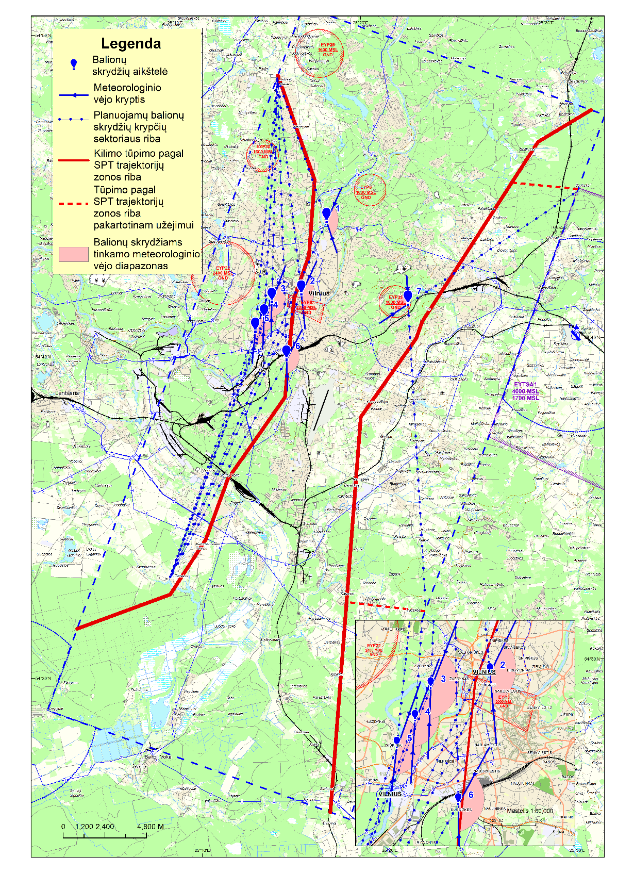
1 schema. Pirmojo varianto balionų kilimo skrydžių aikštelės ir vėjo krypties sektoriai Vilniaus CTR
Balionų kilimui nustatytų skrydžių aikštelių, balionų skrydžių ribojimų ir kitų specialiųjų reikalavimų karšto oro balionų skrydžiams Vilniaus CTR / TMA
2 priedas
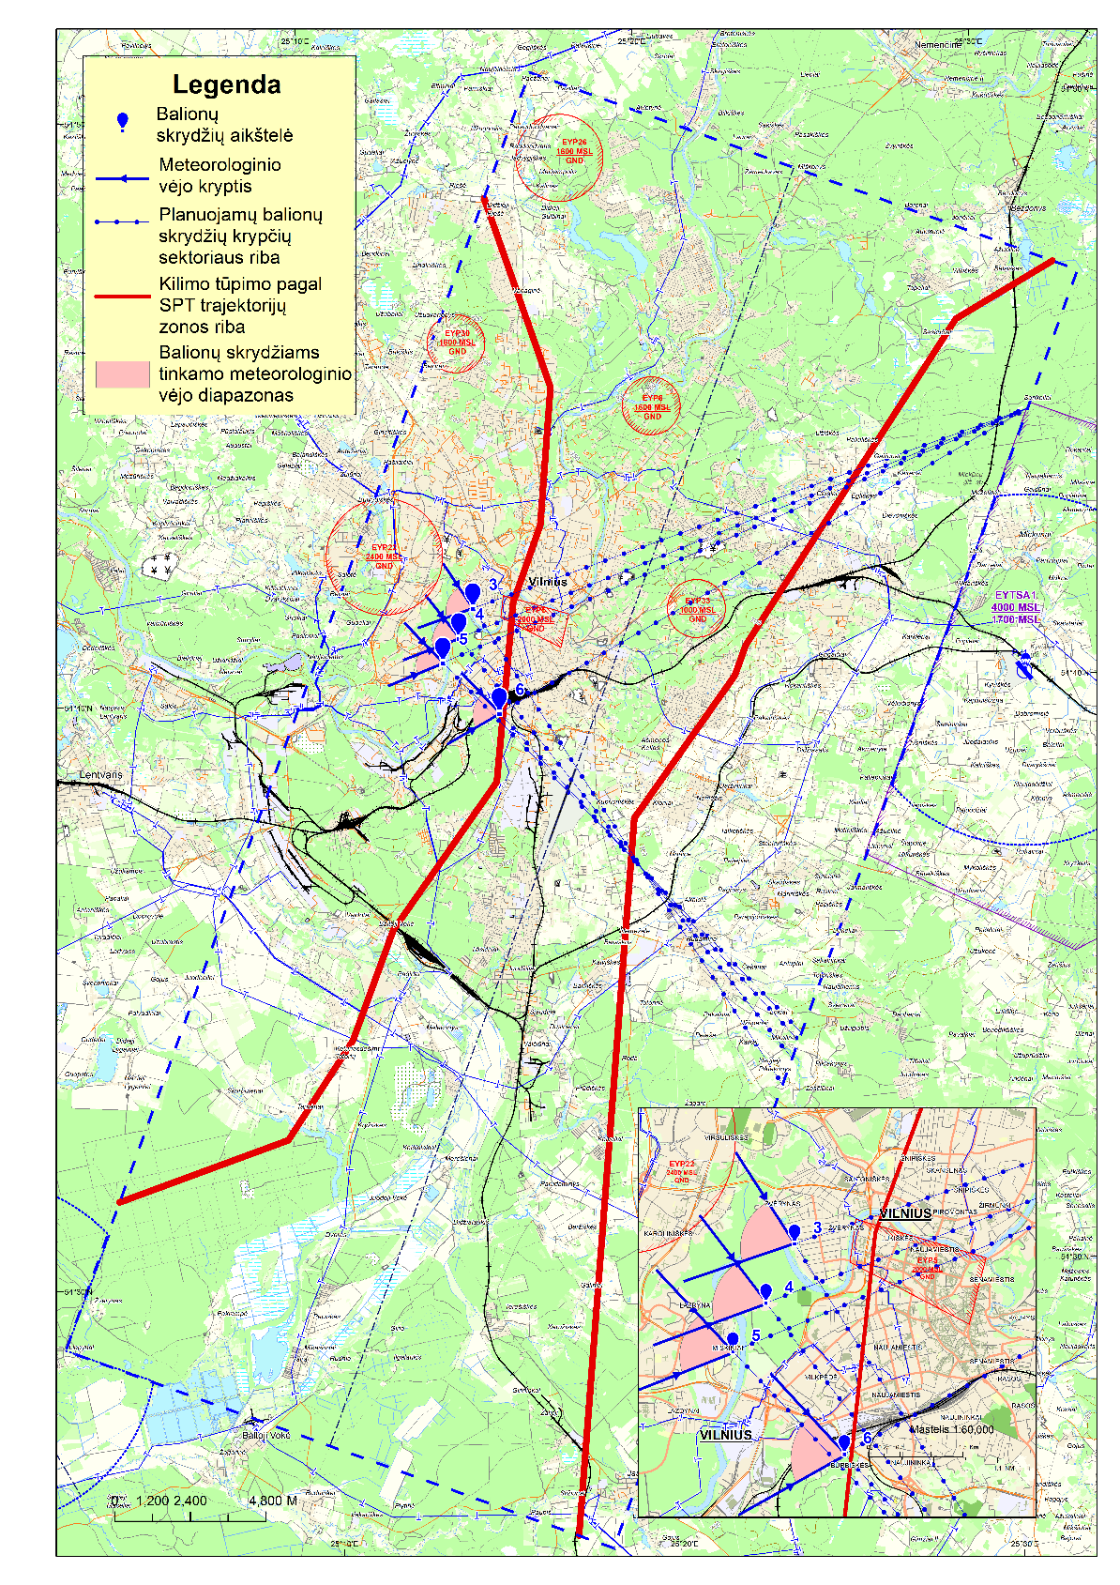
2 schema. Antrojo varianto balionų kilimo skrydžių aikštelės ir vėjo krypties sektoriai Vilniaus CTR
Karšto oro balionų skrydžių Lietuvos Respublikos aerodromų skrydžių valdymo zonose ir aerodromo skrydžių valdymo rajonuose vykdymo tvarkos aprašo
2 priedas

BALIONŲ KILIMUI NUSTATYTOS SKRYDŽIŲ AIKŠTELĖS, BALIONŲ SKRYDŽIŲ RIBOJIMAI IR KITI SPECIALIEJI REIKALAVIMAI KARŠTO ORO BALIONŲ SKRYDŽIAMS KAUNO CTR / TMA

1. Kauno CTR oro erdvės duomenys nurodyti Lietuvos Respublikos oro navigacijos informacinio rinkinio (toliau – ONIR) 3 dalyje „Aerodromai (EYKA AD 2.17 ATS ORO ERDVĖ)“. Kauno TMA oro erdvės duomenys nurodyti ONIR 2 dalyje „Maršrutai (ENR 2.1-4)“.
2. Kauno skrydžių valdymo centro (toliau – Kauno SVC) ryšio įranga nurodyta ONIR 3 dalyje „Aerodromai (EYKA AD 2.18 ATS RYŠIŲ ĮRANGA)“.
3. Kauno SVC kontaktai: tel. +370 706 94367, el. p. kaunas.tower@ans.lt
4. Kauno skrydžių informacijos regione esanti specialios veiklos oro erdvė nurodyta ONIR.
5. Vykdyti skrydžius Kauno CTR galima tik iš šio priedo 7 punkto 3 ir 4 lentelėse nurodytų skrydžių aikštelių kylantiems balionams, tik esant nurodytai meteorologinei vėjo krypčiai ir ne mažesniam nei 1 m/s vėjo greičiui bei laikantis papildomų sąlygų (jei jos numatytos).
6. Vykdyti baliono (balionų grupės) skrydžius Kauno TMA galima tik tuo atveju, kai neveikia (yra deaktyvuota) nė viena iš laikinai išskirtų zonų EY TSA 2A, EY TSA 2B, EY TSA 2C (toliau – TSA 2 A/B/C).
7. Balionų grupės dydis priklauso nuo meteorologinės vėjo krypties, ir yra galimi du variantai:
7.1. Pirmasis variantas – kai balionų grupė nekerta kilimo ir tūpimo pagal SPT trajektorijų zonos ribų. Šiuo atveju balionų grupės dydis gali būti iki 14 balionų. Balionų grupės skrydis vykdomas iš žemiau nurodytų aikštelių žemiau nurodomomis sąlygomis:

Balionų skrydžių aikštelė | Planuojamų balionų skrydžių krypčių sektoriaus riba  (nuo – iki) | Meteorologinė vėjo kryptis  (nuo – iki) | Papildomos  sąlygos
Nr. 1 Santakos parkas | 095°–290° | 275°–110° | Prognozuojamų meteorologinių vėjo krypčių 275°–290° diapazone turi būti pateiktas skrydžio planas ir gautas Kauno SVC skrydžių vadovo leidimas vykdyti skrydį iš balionų skrydžių aikštelių.
Nr. 2 Neries krantinės parkas | 100°–220° | 275°–110°
Nr. 3 Pažaislio vienuolynas | 085°–285° | 265°–105° | Prognozuojamų meteorologinio vėjo krypčių 090°–110° diapazone turi būti pateiktas skrydžio planas ir gautas Kauno SVC skrydžių vadovo leidimas vykdyti skrydį iš balionų skrydžių aikštelių.

3 lentelė. Reikalavimai baliono (balionų grupės) skrydžiui pirmuoju variantu Kauno CTR

7.2. Antrasis variantas – kai balionų grupė kerta kilimo ir tūpimo pagal SPT trajektorijų zonos ribas. Šiuo atveju balionų grupės dydis gali būti iki 7 balionų. Balionų grupės skrydis galimas, jei horizontalusis matomumas yra daugiau nei 5 km ir debesų padas ne žemesnis nei 6000 pėdos, ir turi būti vykdomas iš žemiau nurodytų aikštelių žemiau nurodomomis sąlygomis:

Balionų skrydžių aikštelė | Planuojamų balionų skrydžių krypčių sektoriaus riba  (nuo – iki) | Meteorologinė vėjo kryptis  (nuo – iki) | Papildomos  sąlygos
Nr. 1 Santakos parkas | 345°–050° | 165°–230°
Nr. 2 Neries krantinės parkas | 340°–055° | 160°–235°
Nr. 3 Pažaislio vienuolynas | 325°–025° | 145°–205°

4 lentelė. Reikalavimai baliono (balionų grupės) skrydžiui antruoju variantu Kauno CTR

8. Vykdant skrydį šio priedo 7.1 papunktyje nurodytu atveju skrydžiui, kai kylama iš nevaldomojoje oro erdvėje esančios aikštelės, o skrydžio trajektorija planuojama per valdomąją oro erdvę (kertant horizontaliąsias Kauno CTR ribas – žr. šio priedo 3 lentelę, kertant žemutines vertikaliąsias Kauno TMA ribas 1200 pėdų MSL aukštyje), turi būti pateiktas skrydžio planas ir gautas Kauno SVC skrydžių vadovo leidimas vykdyti tokį skrydį.
9. Vykdant skrydį šio priedo 7.2 papunktyje nurodytu atveju privaloma atlikti šiuos veiksmus:
9.1. Kai duotas skrydžių vadovo leidimas pakilti, balionas (balionų grupė) ne vėliau nei per 15 minučių užima sluoksnį nuo 4000 iki 5000 pėdų aukštyje nuo vidutinio jūros lygio (toliau – MSL) arba kitą aukštį, kurį paskiria skrydžių vadovas.
9.2. Jei skrydžių vadovo nenurodyta kitaip, balionas (balionų grupė) paskirtame aukštyje praskrenda visą kilimo ir tūpimo pagal SPT trajektorijų zoną.
9.3. Jei skrydžių vadovo nenurodyta kitaip, balionas (balionų grupė) žemėti žemiau 4000 pėdų MSL aukščio gali tik praskridęs išorines kilimo ir tūpimo pagal SPT trajektorijų zonos ribas.
9.4. Tol, kol balionas (balionų grupė) neužims skrydžių vadovo paskirtojo aukščio, Kauno CTR / TMA negali būti vykdomi išskridimai pagal prietaisus ir artėjimai tūpti pagal prietaisus (IAP) į Kauno aerodromą arba iš jo.
9.5. Baliono (balionų grupės) skrydžių atveju SPT trajektorijų zonų ribose orlaiviams draudžiama artėti tūpti nuo pradinio artėjimo tūpti kontrolinio taško IAF KNA pagal ILS or LOC, RNP arba VOR, taip pat nuo IAF KUS pagal NDB artėjimo tūpti pagal prietaisus procedūras (IAP). Kauno SVC skrydžių vadovai turi naudoti radiolokacinio nukreipimo metodus siekdami nukreipti artėjantį orlaivį į įėjimą į tūptinę.
9.6. Kilimo ir tūpimo SPT trajektorijų zonų ribose į Kauno aerodromą atvykstantiems orlaiviams draudžiama artėti tūpti ratu (Circling) į KTT08/26.
9.7. Kilimo ir tūpimo SPT trajektorijų zonų ribose į Kauno aerodromą atvykstantiems orlaiviams draudžiama naudotis laukimo zona virš IAF KNA. Radijo ryšio dingimo atveju non-RNAV įranga naudojančiuose orlaiviuose orlaivis turi skristi į atsarginį aerodromą.
9.8. Orlaiviui, kuris vykdo artėjimą tūpti pagal prietaisus į Kauno aerodromą KTT08 kursu, „go-around“ arba „missed approach“ procedūrų atveju Kauno SVC skrydžių vadovai turi naudoti radiolokacinio nukreipimo metodą. Atkarpoje, kurioje vykdomi baliono (balionų grupės) skrydžiai, maksimalus orlaiviams, vykdantiems „go-around“ arba „missed approach“ procedūras, leistinas skrydžio aukštis negali viršyti 3000 pėdų MSL. Aukščio apribojimas netaikomas, kai užtikrinamas horizontalus skirstymas tarp orlaivio ir baliono (balionų grupės).
9.9. Orlaiviui, kuris vykdo artėjimą tūpti pagal prietaisus į Kauno aerodromą KTT08, Kauno SVC skrydžių vadovai artėjančiam orlaiviui praskridus IAF turi naudoti radiolokacinio nukreipimo metodą tam, kad orlaivis įeitų į tūptinę 3000 pėdų MSL aukštyje arba žemiau.
9.10. Kai vykdomi artėjimai tūpti pagal prietaisus į Kauno aerodromą KTT26, balionų (balionų grupės) skrydžiai pagal antrąjį variantą nevykdomi.
9.11. Kai vykdomi skrydžiai pagal šio priedo 7.2 papunktyje numatytą variantą, standartinės išvykimo procedūros pagal prietaisus SID KTT26 kursu nenaudojamos. Atsižvelgiant į meteorologines sąlygas, vykdomi išvykimai KTT08 kursu.
9.12. Atvykstančio į Kauno aerodromą ar išvykstančio iš jo orlaivio radijo ryšio įrangos gedimo atveju arba kitais nenumatytais atvejais nevykdomi baliono (balionų grupės) skrydžiai pagal šio priedo 7.2 papunktį. Jei pirmiau nurodyto įvykio metu balionas (balionų grupė) jau vykdo skrydį kilimo ir tūpimo pagal SPT trajektorijų zonoje, Kauno SVC skrydžių vadovas balionui (balionų grupei) turi nurodyti nedelsiant atlaisvinti kilimo ir tūpimo pagal SPT trajektorijų zoną. Balionų vadai privalo kuo skubiau nutūpti artimiausiose tam tinkamose vietose ir apie tai pranešti Kauno SVC skrydžių vadovui.
9.13. Ne vėliau kaip 24 valandos iki planuojamo skrydžio baliono (baliono grupės) vadas pateikia paraišką NOTAM paskelbti pranešimą apie planuojamą baliono (balionų grupės) skrydžio laiką, nurodydamas jį su 30 minučių paklaida, taikoma skrydžio pradžios ir pabaigos laikui. Skrydžio planas tvirtinamas tik tuo atveju, jei paskelbtas atitinkamas NOTAM pranešimas.
9.14. Gavus šio priedo 9.13 papunktyje nurodytą paraišką „Oro navigacija“ paskelbia NOTAM pranešimą, kuriame nurodo kitiems oro erdvės naudotojams galimus ribojimus ir ribojimų laikotarpį.
9.15. Baliono (balionų grupės) skrydžio metu, kai kertamos kilimo ir tūpimo pagal SPT trajektorijų zonos ribos, įvykus nenumatytam atvejui (pvz., balionas atsiskyrė nuo grupės, neišlaikomas skrydžiui išskirtas aukščio diapazonas ir kt.) visi atvykimai / išvykimai į Kauno aerodromą ar iš jo draudžiami (neduodamas leidimas kilti, orlaiviai nukreipiami į laukimo zonas, atsarginius aerodromus ir kt.) iki tol, kol nebus patvirtinta, kad nenumatytas atvejis pasibaigė.
Balionų kilimui nustatytų skrydžių aikštelių, balionų skrydžių ribojimų ir kitų specialiųjų reikalavimų karšto oro balionų skrydžiams Kauno CTR / TMA
1 priedas

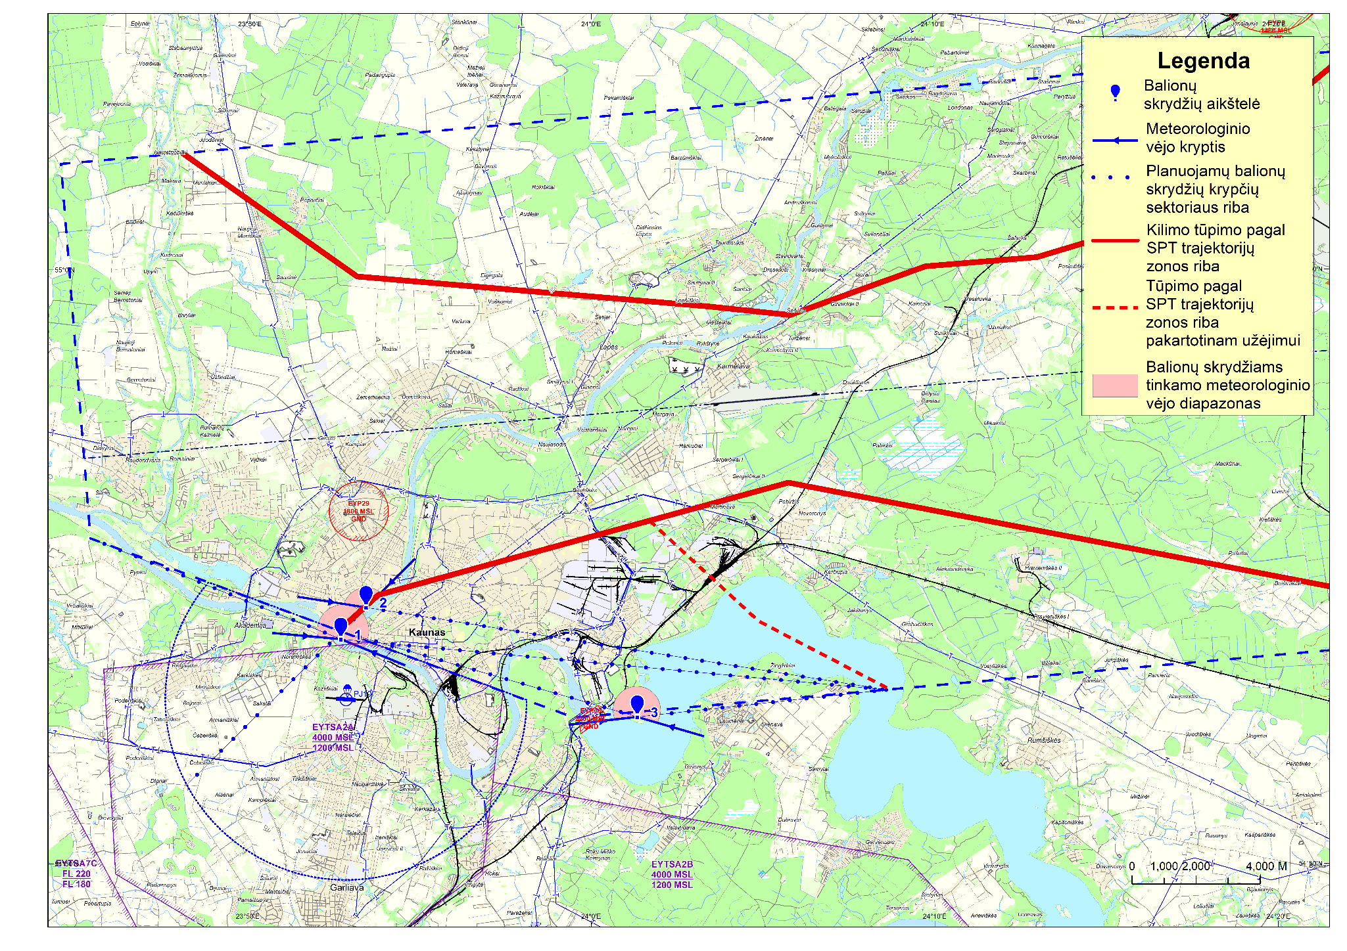
3 schema. Pirmojo varianto balionų kilimo skrydžių aikštelės ir vėjo krypties sektoriai Kauno CTR

Balionų kilimui nustatytų skrydžių aikštelių, balionų skrydžių ribojimų ir kitų specialiųjų reikalavimų karšto oro balionų skrydžiams Kauno CTR / TMA
2 priedas

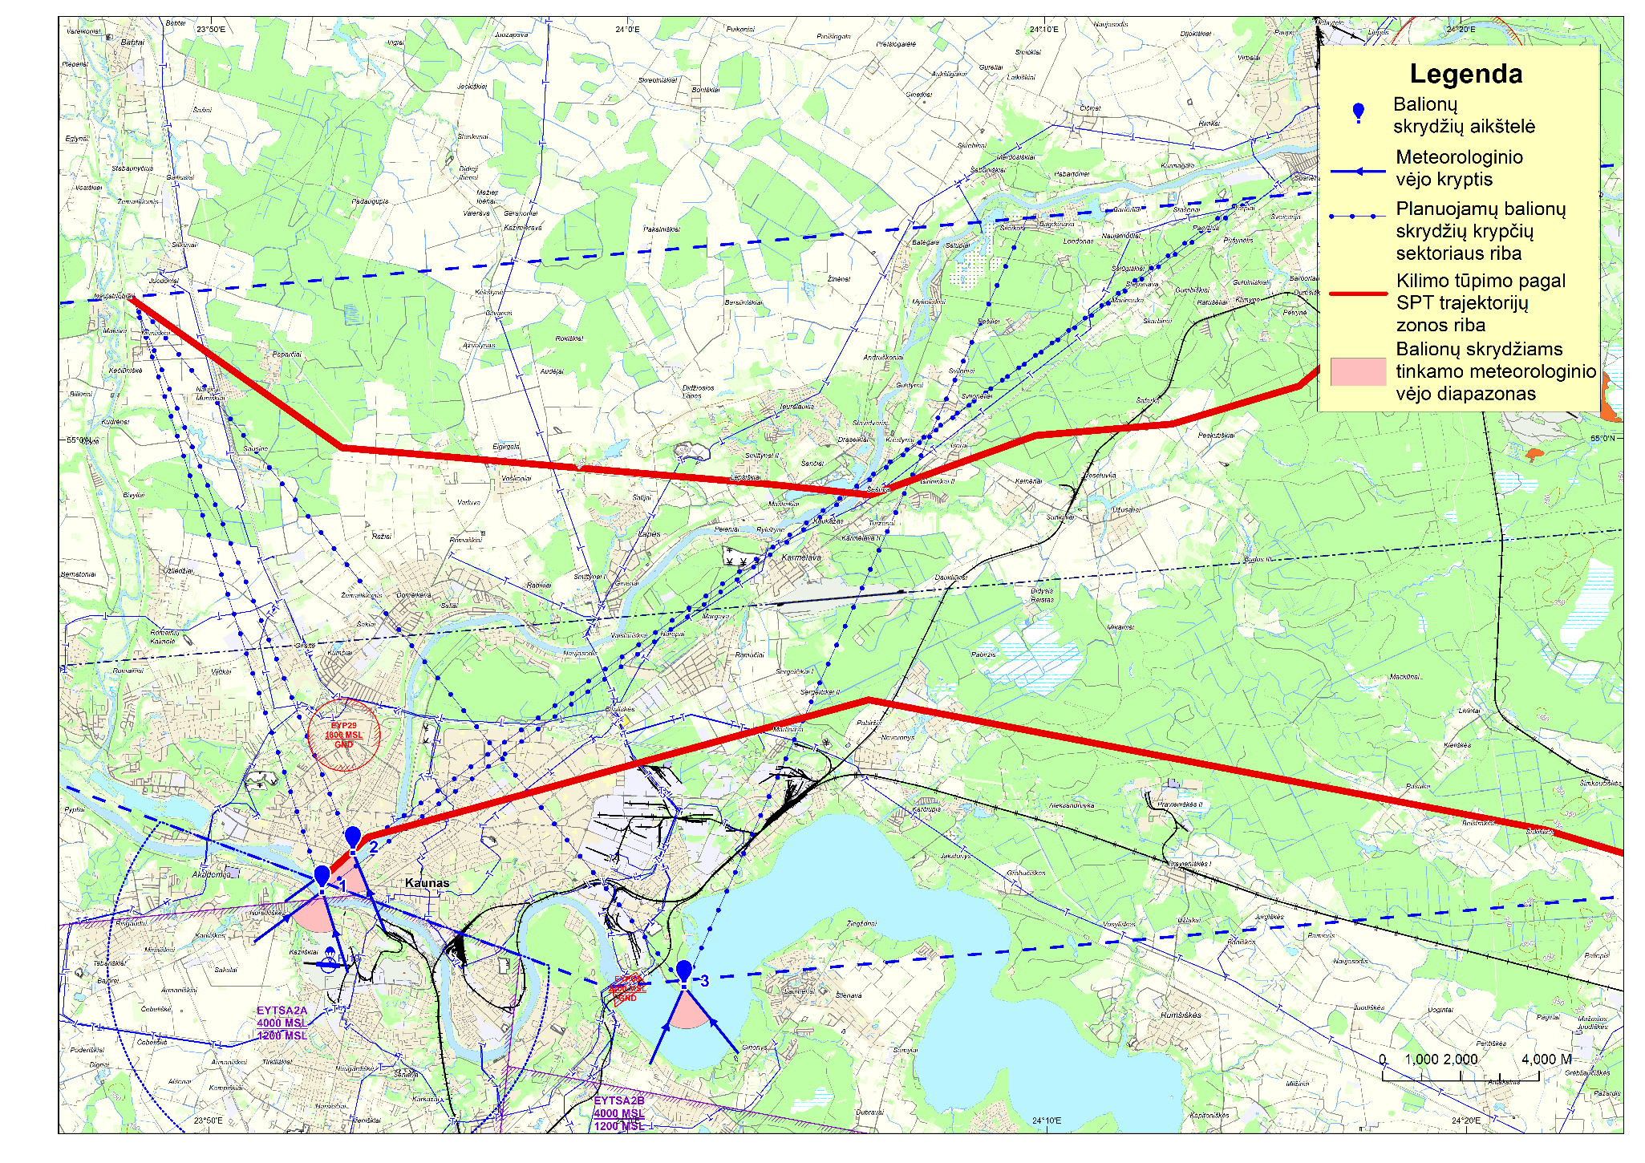
4 schema. Antrojo varianto balionų kilimo skrydžių aikštelės ir vėjo krypties sektoriai Kauno CTR

Pakeitimai:

1.
Lietuvos transporto saugos administracija, Įsakymas
Nr. 2BE-202, 2023-08-21, paskelbta TAR 2023-08-21, i. k. 2023-16405
Dėl Lietuvos transporto saugos administracijos direktoriaus 2023 m. gegužės 11 d. įsakymo Nr. 2BE-111 „Dėl karšto oro balionų skrydžių Lietuvos Respublikos aerodromų skrydžių valdymo zonose ir aerodromo skrydžių valdymo rajonuose vykdymo tvarkos aprašo patvirtinimo“ pakeitimo

